Կորոնավիրուս (Covid19) Ուղեցույց
ՀԱՅԵՐԵՆ/ ARMENIAN

COVID-19 նոր հիվանդություն է, որը կարող է ազդել ձեր թոքերի և շնչուղիների վրա:
Դա պայմանավորված է վիրուսով, որը կոչվում է կորոնավիրուս:
- բարձր ջերմություն/տենդ - դուք տաքություն եք զգում ձեր կրծքավանդակին կամ մեջքին դիպչելու ժամանակ
- նոր, շարունակական կամ հարատևող հազ - սա նշանակում է, որ դուք սկսել եք կրկնողաբար, անընդհատ հազալ,
ապա, Դուք պետք է մնաք տանը:

Ո՞րքան ժամանակ մնալ տանը:
- Ախտանշաններ ունեցող յուրաքանչյուր անձ պետք է մնա տանը առնվազն 7 օր:
- Եթե դուք ապրում եք այլ մարդկանց հետ, ապա նրանք պետք է առնվազն 14 օր տանը մնան տանը, որպեսզի վարակը տանից դուրս չտարածեն:
- 14 օր հետո ցանկացած ոք, ում հետ Դուք ապրում եք և որը չունի որևէ ախտանշան, կարող է վերադառնալ իր բնականոն կյանքի ռեժիմին:
- Բայց եթե ձեր տանը որևէ մեկը ախտանիշ է ունենում, ապա նրանք պետք է մնան տանը 7 օր՝ իրենց մոտ ախտանշաները սկսվելու պահից հաշված՝ նույնիսկ, եթե դա նշանակում է, որ նրանք 14 օրից ավելի տանն են:
- Եթե դուք ապրում եք 70 և ավելի տարեկան անձի հետ, ով ունի ծանրացուցիչ նախապայման, հղի է կամ ունի թուլացած իմունային համակարգ, ապա փորձեք գտնել մեկ այլ վայր, որտեղ նրանք կկարողանան մնալ 14 օր :
- Եթե ստիպված եք միասին մնալ տանը, ապա փորձեք որքան հնարավոր է հեռու մնալ միմյանցից:

Խորհուրդներ տանը մնալու վերաբերյալ

Մի՛ գնացեք աշխատանքի, դպրոց, ընդհանուր բնույթի պլանային վիրահատությունների, դեղատուն կամ հիվանդանոց | 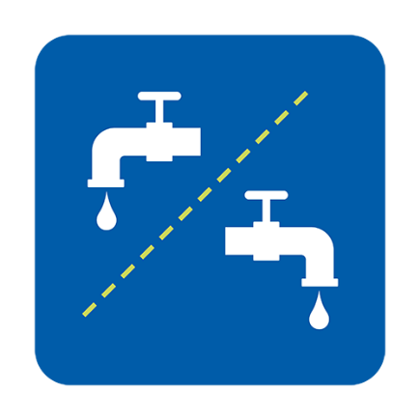  Օգտագործե՛ք առանձնացված իրեր կամ մաքրեք դրանք օգտագործման միջև | 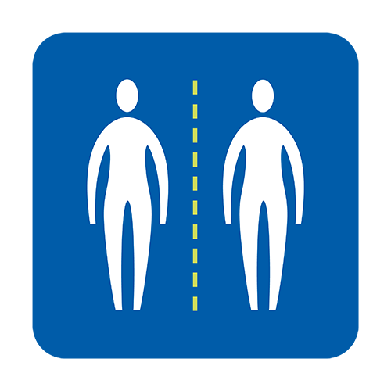  Խուսափե՛ք այլ մարդկանց հետ սերտ շփումից
Ապահովե՛ք Ձեր համար սննդի և դեղորայքի առաքում/մատակարարում | 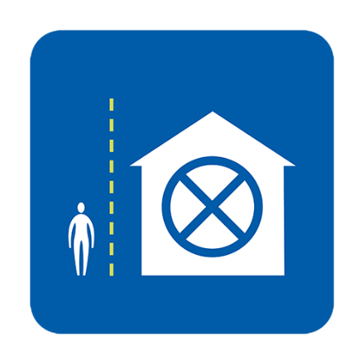  Խուսափե՛ք այցելուներ ունենալուց | 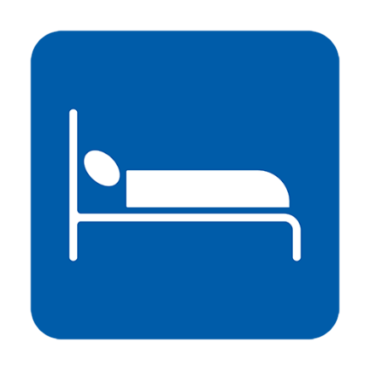  Քնե՛ք մենակ, եթե հնարավոր է
Պարբերաբար լվացե՛ք Ձեր ձեռքերը | Բավականաչափ շատ ջուր խմե՛ք | Ընդունեք Պարացետամոլ՝ Ձեր ախտանշաները մեղմելու համար

Ե՞րբ պետք է կապվել NHS 111-ի հետ
- Դուք այնքան վատ եք զգում, որ չեք կարողանում անել որևէ բան, որ սովորաբար անում էիք, ինչպիսիք են՝ հեռուստացույց դիտելը, Ձեր հեռախոսն օգտագործելը, կարդալը կամ անկողնուց վեր կենալը
- Դուք զգում եք, որ չեք կարող հաղթահարել ձեր ախտանշանները տանը
- Ձեր վիճակը գնալով վատթարանում է
- 7 օրվա ընթացքում Ձեր ախտանիշները չեն լավանում

Ինչպե՞ս կապվել NHS 111-ի հետ:

Դուք կարող եք օգտվել NHS 111 առցանց կորոնավիրուսային ծառայությունից` պարզելու Ձեր հաջորդ քայլը/անելիքը: Եթե ​​չեք կարող մուտք գործել առցանց ծառայություններ, ապա կարող եք զանգահարել 111 հեռախոսահամարով (այս համարն անվճար է): Դուք կարող եք Ձեր ցանկացած լեզվով թարգմանիչ խնդրել:

Ի՞նչ կլինի, եթե ես անհանգստանում եմ իմ ներգաղթի իրավիճակից:
Կորոնավիրուսի համար նախատեսված բոլոր NHS ծառայությունները բոլորի համար անվճար են ՝ անկախ Միացյալ Թագավորությունում իրենց ներգաղթի կարգավիճակից: Սա ներառում է կորոնավիրուսի վերաբերյալ թեստավորում և բուժում, նույնիսկ, եթե արդյունքը բացասական է: NHS հիվանդանոցներին հրահանգ է տրվել, որ COVID-19- ի թեստավորում կամ բուժում ստացող անձանց համար ներգաղթի վերաբերյալ ստուգումներ չեն պահանջվում և չեն իրականացվելու։

Ի՞նչ կարող եմ անել Կորոնավիրուսի տարածումը կանխելու համար։
- Համոզվե՛ք, որ Դուք հաճախ լվանում եք Ձեր ձեռքերը օճառով և ջրով ՝ առնվազն 20 վայրկյան տևողությամբ
- Հետևե՛ք տանը մնալու խորհուրդներին

Այս ուղեցույցը կազմված է NHS-ի առողջապահական ուղեցույցի և տեղեկատվության հիման վրա, և այն կիրառելի է Մեծ Բրիտանիայում բոլորի համար ՝ անկախ ծագման երկրից:
Լրացուցիչ տեղեկությունների համար:
- NHS Guidance: https://www.nhs.uk/conditions/coronavirus-covid-19/
- WHO guidance: https://www.who.int/news-room/q-a-detail/q-a-coronaviruses

Version 2 [16.03.2020]

